1. **Xarxes d’accés cablejades: ADSL**

Volem calcular el rendiment màxim d’una línia ADSL a 2 Mbps a l’hora de transmetre un paquet IP de 1500 octets (capçalera IP inclosa):

1. Dibuixeu la pila de protocols, des del nivell físic fins al nivell IP del punt d’accés ADSL (router ADSL amb interfície d’usuari Ethernet) indicant els protocols de cada nivell.
2. Calculeu la redundància (*overhead*) que s’introdueix des del nivell IP cap avall (IP exclòs) sense tenir en compte la formació de la multitrama.
3. Calculeu la redundància (*overhead*) que s’introdueix en la formació la multitrama ADSL formada però exclusivament per trames amb dades *interleaving* (sense capçalera per trama).
4. Calculeu el rendiment total (bits paquet IP sobre bits totals transmesos).
5. **Xarxes d’accés cablejades: HFC**

En una xarxa d’accés HFC que s’ajusta a la normativa DOCSIS 3.0, calculeu el temps que transcorre des que una estació vol transmetre fins que ho aconsegueix (suposeu que no hi ha col·lisió). Considereu que la estació està a 1 Km de la capçalera (Tp = 5 microseg) que tant la petició com la resposta són una trama MAC del mateix format, que el temps de procés a la estació és nul i utilitzeu els paràmetres MAC en el cas de treballar en mode *reservation access*.

1. Feu un esquema temporal del procés d’assignació de recursos (comanda-resposta) entre la capçalera i el cablemodem de l’estació en qüestió (interval de resolució de conflictes). Velocitat de transmissió 120/12 Mbps (Down/Up).
2. Calculeu el temps de transmissió de les unitats de transferència.
3. Ara calculeu el temps total d’accés al medi.
4. **Xarxes d’accés cablejades: FTTH**

Suposem que tenim una xarxa GPON amb una arquitectura de multiplexació que correspon exactament al dibuix. Interpreteu-lo i contesteu les següents preguntes:

1. 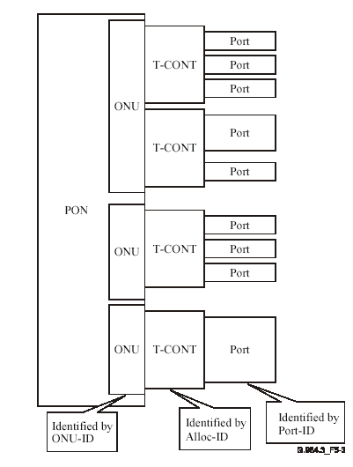Dibuixeu un esquema de la xarxa GPON d’accés indicant amb detall els elements de l’arquitectura que intervenen (tenint en compte que hi ha 3 ONU, 4 T-CONT amb els seus Ports). Això implica diferents tipus de terminals (inventeu els tipus però amb coherència).
2. Poseu un valor coherent (inventat) a tots els ONU-ID, Alloc-ID i Port-ID. Expliqueu-ho.
3. Indiqueu el format de la trama GEM fins el paquet IP i indiqueu el significat de cada camp.
4. Expliqueu el sistema de sincronització de la trama GEM i la seva necessitat.
5. **Comparativa ADSL – HFC**

Feu una comparativa entre ADSL i Cable HFC referint-vos als aspectes següents:

* Instal·lació
* Forma d’accés
* Seguretat i privacitat
* Cobertura
* Interactivitat
* Accés a telefonia
* Accés a TV digital